**GUÍA DE GENERACION DE JARS Y PRUEBAS LOCALES CON STS**

1. **Estructura del Repositorio del proyecto**

<https://github.com/Anducias/ms-producto-api-g4.git>

1. **Generación y Prueba de Microservicio de forma local**

Clonamos el repositorio de GitHub indicado en el punto 1

git clone https://github.com/Anducias/ms-producto-api-g4.git

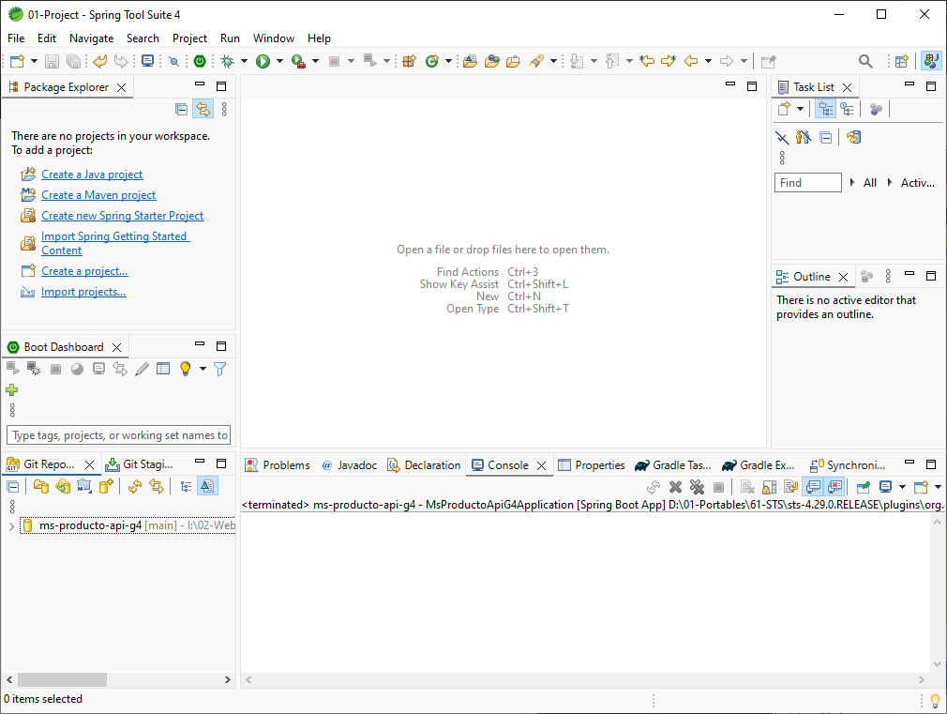

Importamos el proyecto Gradle

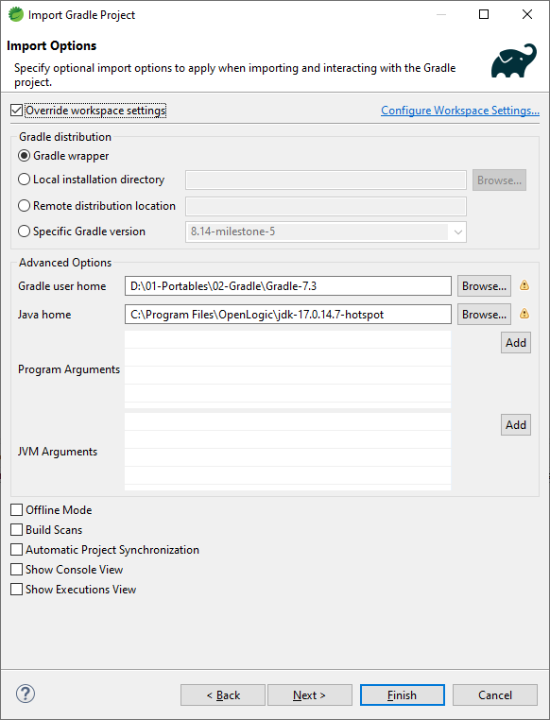

Verificamos que se importa sin problemas

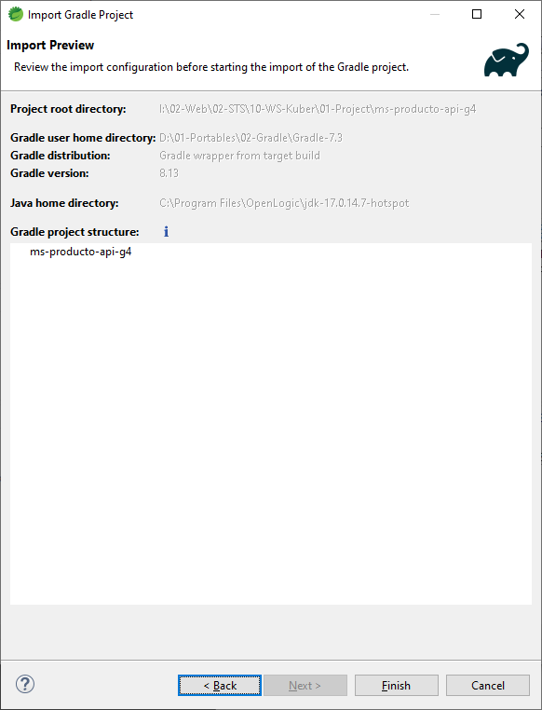

Podremos apreciar la estructura del proyecto

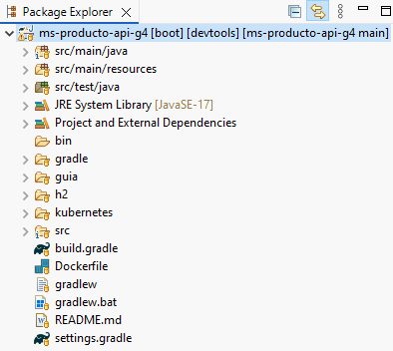

Para las pruebas de manera local comentaremos en el archivo **‘application.properties’** la configuración con la BF H2.

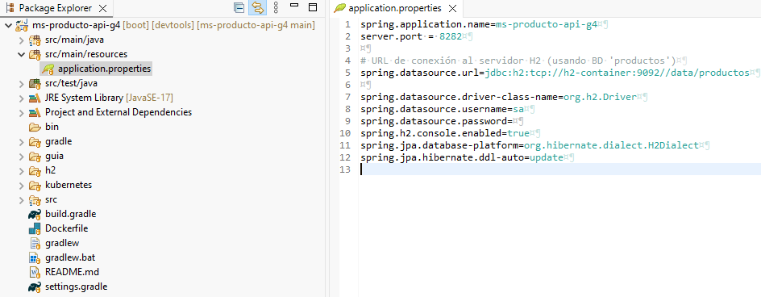

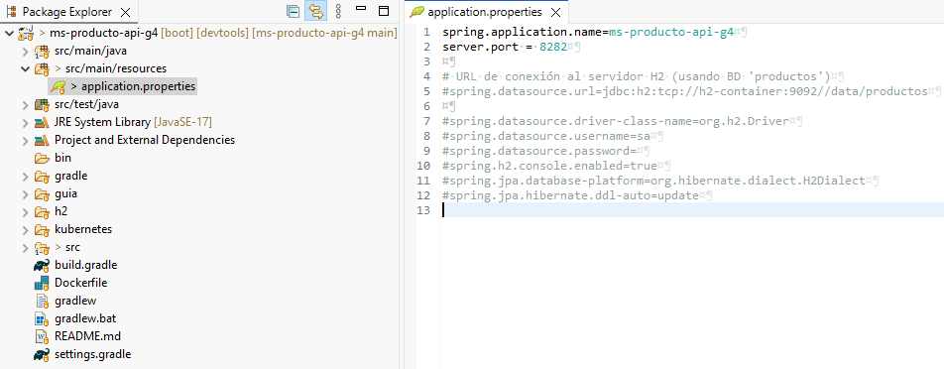

Procederemos a ejecutar el proyecto con SpringBoot

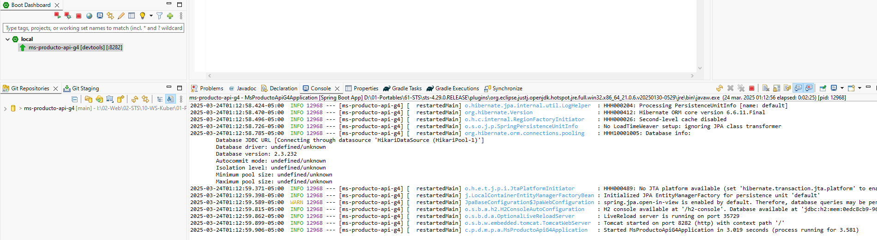

Realizamos las pruebas CRUD de manera local con el puerto indicado en el archivo de configuración

*Listar Productos*

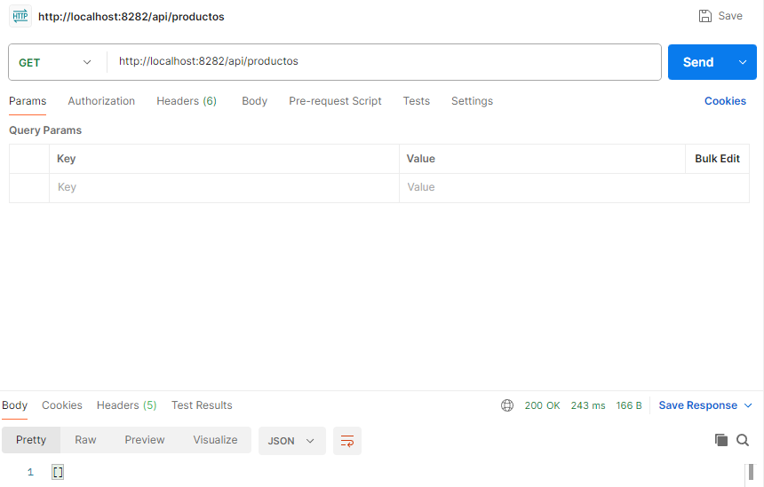

*Registrar Producto*

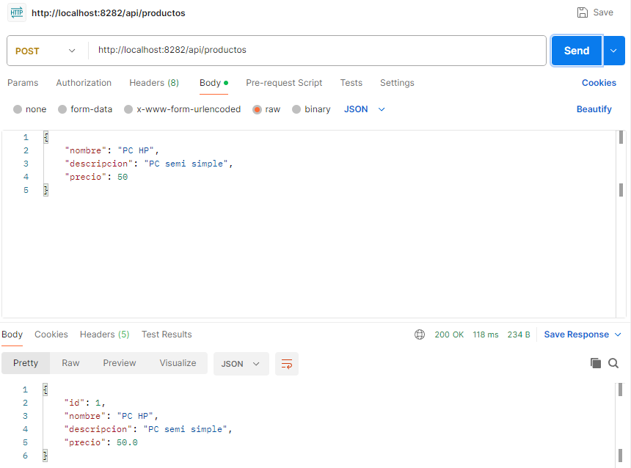

*Obtener Producto*

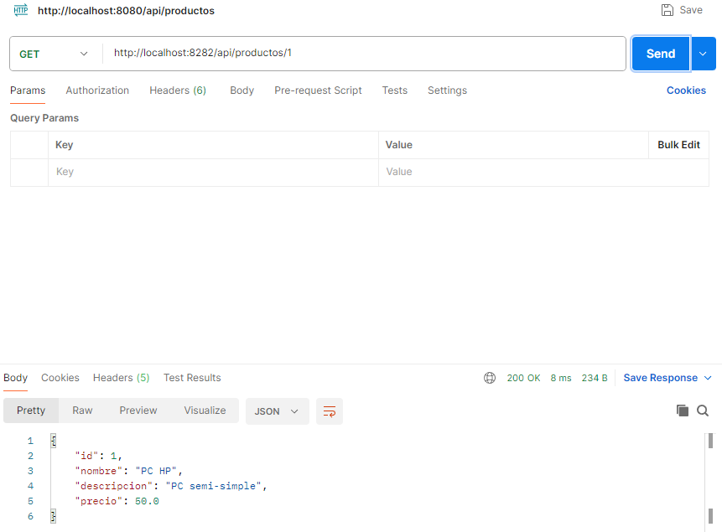

*Actualizar Producto*

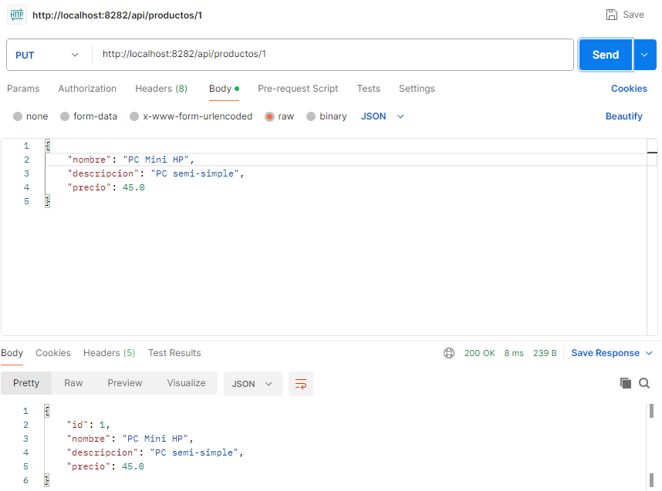

*Eliminar Producto*

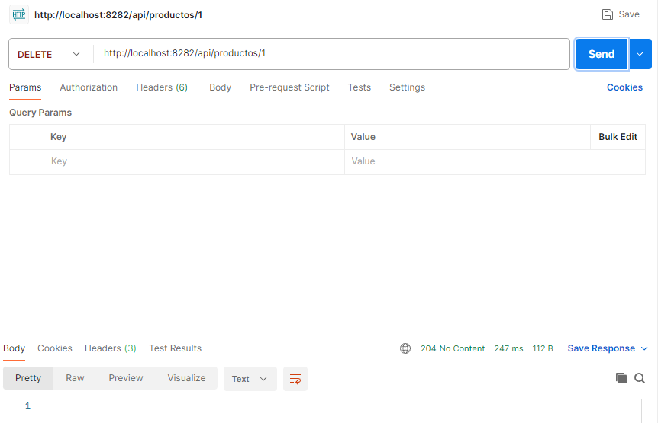

1. **Generando el JAR del proyecto y de imágenes para almacenar en Docker Registry**

Para generar el jar revertiremos los comentarios en la etapa previa (ya que el microservicio se conectará a la BD H2)



Procederemos a generar el jar

gradlew build

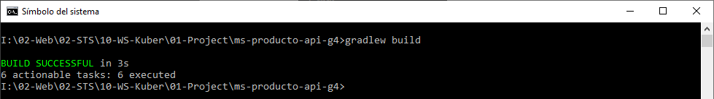

Verificamos efectivamente que se generó el jar sin problemas

